Anders Høibakk hjem til jul for å lede Webstep på Sørlandet
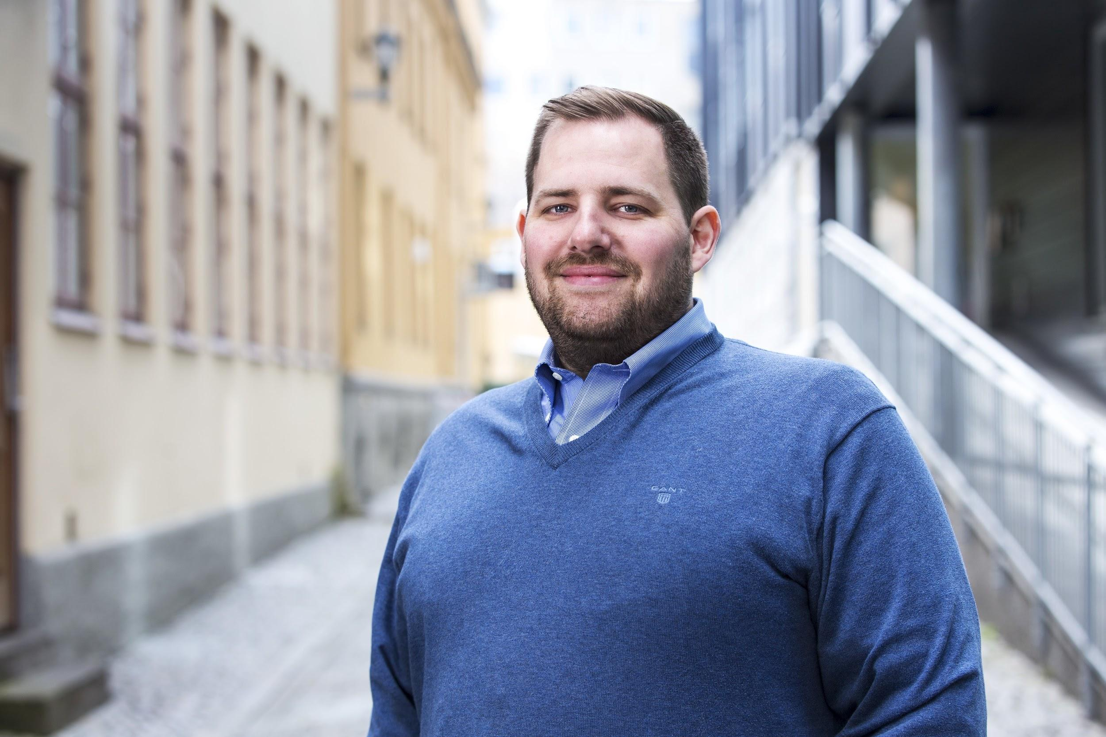

Anders Høibakk har takket ja lederjobb for Websteps nysatsning i sør. Han kommer fra Webstep-oppdrag i Trondheim på robotisering innen finans. Nå setter han kursen hjem. - Timingen er veldig god. Det skjer mye spennende på Sørlandet nå.
Dette er en perfekt tid for å skape nye muligheter for kunder - og et godt sted å jobbe for dyktige konsulenter, sier han.
De siste årene har Anders Høibakk vært Webstep seniorkonsulent i oppdrag i Trondheim. Når han nå returnerer til Sørlandet og kollegene sine der, er det som leder og for å øke farten i Websteps satsning i sør. Anders Høibakk er utdannet Bachelor of Science i Informasjonssystemer og har tung kompetanse på komplekse løsninger fra oljesektoren. De senere årene har han jobbet i front på løsninger innen finans på vekstområdene robotisering og prosessoptimalisering. Det er en ekspert som nå vender nesen hjem for å lage et miljø for eksperter.
Skape energi for kunder og kolleger
- Parallelt med oppdraget mitt i Trondheim, har jeg hospitert hos kollegene våre i Trondheim for å suge til meg kulturen og metodene i en webstepavdeling som har vokst seg stor og sterk på kompromissløs satsing på kompetanseutvikling. Ideer derfra kommer godt med når jeg kommer hjem og går i gang ved årsskiftet. Kompetanseutvikling er nøkkelen både til å skape en spennende arbeidsplass, og en billett inn til gode oppdrag hos kunder. Sammen med kollegene mine i sør, Kira Greibrokk, Einar Hartvig Olsen og Oddbjørn Dugan, skal vi etablere en attraktiv hub for flinke folk og krevende kunde i sørr, forklarer den nye Websteplederen.
Sammen med Trond Iden fra Webstep i Stavanger, er han klar for ny giv over nyttår. Både Iden og Høibakk ser nye muligheter og lysere tider i året som kommer. Her skal det blant annet rekrutteres!
Starter ut med navnebytte til Webstep Sørlandet
Webstep startet opp som Webstep Kristiansand for noen år siden. Nå bytter avdelingen navn i pakt med ambisjonen om å skape Norges beste IT-arbeidsplass i sør. Valget falt på Webstep Sørlandet.
- Mange av våre naturlige kunder finner vi i Grimstad og Arendal, i tillegg til Kristiansand. Og det finnes nok av sørlendinger som gjerne skulle ha satt kursen hjem til et kompetansemiljø som står i stil med erfaringen de har opparbeidet seg andre steder. Der kommer vi inn, i en tid vi ser bedring i markedssituasjonen og opplever flere forespørsler fra markedet. Webstep er en stor og sterk aktør, med markedskraft synliggjort gjennom rammeavtaler på områder som er sentrale for oss. Dette er viktig for oss i tiden framover. De som begynner hos oss kommer ikke bare inn i en liten avdeling på Sørlandet, men blir del av et ekspertmiljø på mer enn 400 ansatte, forklarer han.
Skal rekruttere på flere områder
Akkurat nå kjører Webstep en stor kampanje “Hjem til jul”, der flinke folk inviteres til å komme hjem til en av webstepbyene. Anders Høibakk kan tilsvarende by på en hel landsdel som sørlendinger vet å sette pris på.
- Nå jakter vi systemutviklere på markedsetterspurte plattformer, både Java og .Net. Og det vi tilbyr er å bli del av et kompetansemiljø med 400 IT-eksperter i et selskap med en unik evne til å ta vare på sine ansatte både faglig og sosialt. Bare de siste to årene har det vokst fram sterke kompetansemiljøer på Internet of Things og skybaserte løsninger. Dette er inspirerende og gir oss helt spesielle forutsetninger for å lykkes, forklarer den nye lederen for Webstep Sørlandet. Han mener dessuten at egen konsulentbakgrunn er en viktig forutsetning i arbeidet framover.
Kjenner konsulentrollen fra egen erfaring
- Det er en klar fordel å kjenne til til behovene til konsulenter. Når jeg i tillegg har egen erfaring med hvordan selskapet vårt er skreddersydd rundt å skape en god konsulenthverdag, blir det viktig for meg i arbeidet mitt der hjemme, avslutter Anders Høibakk.
Interessert i å komme hjem til Webstep på Sørlandet?
Her finner du hva Webstep Sørlandet er på jakt etter: https://www.linkedin.com/jobs/view/540809884/

